ĐẶT VẤN ĐỀ

Như chúng ta đã biết, mục tiêu chung của giáo dục phổ thông là giúp học sinh phát triển toàn diện về đạo đức, trí tuệ, thể chất, thẩm mỹ và các kỹ năng cơ bản, phát triển năng lực cá nhân, tính năng động và sáng tạo, hình thành nhân cách con người Việt Nam xã hội chủ nghĩa, xây dựng tư cách và trách nhiệm công dân; chuẩn bị cho học sinh tiếp tục học lên hoặc đi vào cuộc sống lao động, tham gia xây dựng và bảo vệ Tổ quốc. Đối với giáo dục tiểu học nói riêng thì nhằm giúp học sinh hình thành những cơ sở ban đầu cho sự phát triển đúng đắn và lâu dài về đạo đức, trí tuệ, thể chất, thẩm mỹ và các kỹ năng cơ bản để học sinh tiếp tục học trung học cơ sở. Tại nhà trường tiểu học không những cung cấp cho học sinh những tri thức khoa học một cách có hệ thống mà còn rèn cho học sinh những kĩ năng, kĩ xảo, kĩ năng sống cần thiết vì vậy có thể nói trường tiểu học chính là chiếc nôi văn hóa. Ở đó các em được học, được đảm bảo quyền lợi và các nghĩa vụ của mình, được bảo vệ, chăm sóc, vui chơi, giải trí và phát triển. Đối với các em mái trường là chỗ dựa tinh thần bền vững, tin cậy và có sức hấp dẫn nhất.
Với tầm quan trọng như vậy nên ngày 22/7/2008 Bộ GD&ĐT đã ra Chỉ thị số 40/2008/CT-BGDĐT về việc phát động phòng trào thi đua “ Xây dựng trường học thân thiện, học sinh tích cực ” trong các trường phổ thông giai đoạn 2008 - 2013. Đây là một trong những phong trào lớn, có tác động vô cùng tích cực đến việc xây dựng môi trường sư phạm, giáo dục khả năng tự ý thức, kĩ năng sống cho học sinh, thúc đẩy nâng cao chất lượng giáo dục. Chính vì vậy đến nay phong trào đã được triển khai rộng rãi khắp ở tất cả các cơ sở giáo dục từ mầm non đến phổ thông trong cả nước và từng bước từng bước một đi vào chiều sâu.
Mọi hoạt động triển khai để xây dựng “ Trường học thân thiện, học sinh tích cực ” trong nhà trường đều được thực hiện với hình thức phong phú, đa dạng. Học sinh được tham gia các hoạt động cùng với thày cô, bạn bè trong một không khí vui vẻ, phấn khởi, có sự tương tác qua lại trực tiếp. Tuy nhiên năm học 2021 -2022 là một năm học khá đặc biệt bởi học sinh phải tạm dừng đến trường chuyển từ học trực tiếp sang hình thức học trực tuyến để phòng chống dịch bệnh Covid-19. Đây là một thách thức với đội ngũ cán bộ quản lý và giáo viên bởi học sinh không có được sự giao lưu trực tiếp như những năm học trước thì chất lượng cũng như hiệu quả của mọi hoạt động sẽ thế nào. Với cương vị là một cán bộ quản lý trong trường tiểu học tôi luôn trăn trở, băn khoăn cần phải triển khai các hoạt động như thế nào mà vẫn đem lại hiệu quả thiết thực để “ Xây dựng trường học thân thiện, học sinh tích cực” nhằm thích ứng với giai đoạn học sinh tạm dừng đến trường để phòng chống dịch Covid-19.

GIẢI QUYẾT VẤN ĐỀ

I. CƠ SỞ LÝ LUẬN
1. Căn cứ vào nội dung căn bản của phong trào “ Xây dựng trường học thân thiện, học sinh tích cực ”
1.1 Xây dựng trường, lớp xanh, sạch, đẹp, an toàn
- Bảo đảm trường an toàn, sạch sẽ, có cây xanh, thoáng mát và ngày càng đẹp hơn, lớp học đủ ánh sáng, bàn ghế hợp lứa tuổi học sinh.
- Tổ chức để học sinh trồng cây vào dịp đầu xuân và chăm sóc cây thường xuyên.
- Có đủ nhà vệ sinh được đặt ở vị trí phù hợp với cảnh quan trường học, được giữ gìn vệ sinh sạch sẽ.
- Học sinh tích cực tham gia bảo vệ cảnh quan môi trường, giữ vệ sinh các công trình công cộng, nhà trường, lớp học và cá nhân.
1.2 Dạy và học có hiệu quả, phù hợp với đặc điểm lứa tuổi của học sinh ở mỗi địa phương, giúp các em tự tin trong học tập.
- Thầy, cô giáo tích cực đổi mới phương pháp giảng dạy nhằm khuyến khích sự chuyên cần, tích cực, chủ động, sáng tạo và ý thức vươn lên, rèn luyện khả năng tự học của học sinh.
- Học sinh được khuyến khích đề xuất sáng kiến và cùng các thầy cô giáo thực hiện các giải pháp để việc dạy và học có hiệu quả ngày càng cao.
1.3 Rèn luyện kỹ năng sống cho học sinh
- Rèn luyện kỹ năng ứng xử hợp lý với các tình huống trong cuộc sống, thói quen và kỹ năng làm việc, sinh hoạt theo nhóm.
- Rèn luyện sức khỏe và ý thức bảo vệ sức khỏe, kỹ năng phòng, chống tai nạn giao thông, đuối nước và các tai nạn thương tích khác.
- Rèn luyện kỹ năng ứng xử văn hóa, chung sống hòa bình, phòng ngừa bạo lực và các tệ nạn xã hội.
1.4 Tổ chức các hoạt động tập thể vui tươi, lành mạnh
- Tổ chức các hoạt động văn nghệ, thể thao một cách thiết thực, khuyến khích sự tham gia chủ động, tự giác của học sinh.
- Tổ chức các trò chơi dân gian và các hoạt động vui chơi giải trí tích cực khác phù hợp với lứa tuổi của học sinh.
1.5 Học sinh tham gia tìm hiểu, chăm sóc và phát huy giá trị các di tích lịch sử, văn hóa, cách mạng ở địa phương
- Mỗi trường đều nhận chăm sóc một di tích lịch sử, văn hóa hoặc di tích cách mạng ở địa phương, góp phần làm cho di tích ngày một sạch đẹp hơn, hấp dẫn hơn; tuyên truyền, giới thiệu các công trình, di tích của địa phương với bạn bè.
- Mỗi trường có kế hoạch và tổ chức giáo dục truyền thống văn hóa dân tộc và tinh thần cách mạng một cách hiệu quả cho tất cả học sinh; phối hợp với chính quyền, đoàn thể và nhân dân địa phương phát huy giá trị của các di tích lịch sử, văn hóa và cách mạng cho cuộc sống của cộng đồng ở địa phương và khách du lịch.
2. Căn cứ vào nội dung cụ thể của việc “ Xây dựng trường học thân thiện, học sinh tích cực ” trong năm học 2021 -2022
Tại Hướng dẫn số 3761/BGDĐT-GDCTHSSV ngày 31/8/2021 của Bộ GD&ĐT và Công văn số 3202/SGDBT-CTTT ngày 09/9/2021 của Sở GD&ĐT Hà Nội về việc hướng dẫn thực hiện nhiệm vụ giáo dục chính trị công tác HSSV, hoạt động ngoài giờ lên lớp năm học 2021-2022 đã chỉ rõ các nhiệm vụ cụ thể của việc “ Xây dựng trường học thân thiện, học sinh tích cực ” gồm có:
  - Xây dựng trường lớp xanh, sạch, đẹp, an toàn, thu hút học sinh đến trường:
- Trường có khuôn viên cây xanh, cây cảnh được quy hoạch đảm bảo thoáng mát, luôn sạch đẹp. Tích cực trồng mới cây xanh. Xây mới và sửa chữa công trình vệ sinh đảm bảo vệ sinh. Trang bị đầy đủ bàn ghế, phù hợp với độ tuổi học sinh nhà trường.
- Các trường có nội dung, chương trình và thường xuyên tổ chức các hoạt động giáo dục học sinh về việc bảo vệ, xây dựng trường lớp xanh, sạch đẹp và an toàn.
2.2. Dạy học có hiệu quả, phù hợp với đặc điểm lứa tuổi của học sinh, giúp các em tự tin trong học tập
- Đổi mới phương pháp dạy học, đổi mới đánh giá kết quả học tập của học sinh và ứng dụng nội dung được tập huấn vào thực tiễn nhà trường
- Giáo viên được tập huấn về đổi mới phương pháp dạy học, đổi mới đánh giá kết quả học tập của học sinh và ứng dụng nội dung tập huấn vào thực tiễn giảng dạy.
- Xây dựng đội ngũ giáo viên đạt chuẩn trình độ đào tạo. Tích cực ứng dụng công nghệ thông tin trong việc đổi mới phương pháp dạy học, đổi mới hoạt động giáo dục cho học sinh. Giáo viên tích cực đăng ký phấn đấu, tham gia và đạt kết quả cao trong các cuộc thi giáo viên dạy giỏi các cấp
- Đẩy mạnh phong trào học tập của học sinh, nâng cao số học sinh có tiến bộ trong học tập và rèn luyện năm học 2021 – 2022. Không có học sinh bỏ học
2.3 Rèn luyện kĩ năng sống cho học sinh
- Nhà trường xây dựng 2 bộ quy tắc ứng xử và có biện pháp giám sát. Kiểm tra, đánh giá việc thực hiện quy tắc đó hàng ngày. Tổ chức tuyên truyền và kỹ cam kết phòng chống các tệ nạn xã hội cho cán bộ, giáo viên, học sinh.
- Tổ chức các câu lạc bộ, các hoạt động giáo dục ngoài giờ lên lớp với nội dung giáo dục, rèn luyện kĩ năng sống, ý thức bảo vệ sức khỏe, phòng chống tai nạ đuối nước, thương tích cho học sinh
2.4 Tổ chức các hoạt động tập thể vui tươi, lành mạnh
- Tổ chức các chương trình hoạt động tập thể hàng ngày, hàng tuần, hàng tháng và tổ chức thực hiện chương trình thường xuyênđạt hiệu quả không khí nhà trường luôn vui tươi, lành mạnh. Đưa các trò chơi dân gian vào các hoạt động tập thể, hoạt động vui chơi giải trí của học sinh tại trường
- Tích cực tổ chức hoặc tham gia Hội thi văn hóa, văn nghệ, TDTT các cấp
2.5 Học sinh tham gia tìm hiểu, chăm sóc và phát huy giá trị các di tích lịch sử, văn hóa, cách mạng ở địa phương
- Có tài liệu giới thiệu về các di tích lịch sử, văn hóa, cách mạng ở địa phương
- Nhận chăm sóc di tích lịch sử, văn hóa, cách mạng. nghĩa trang hoặc Bà mẹ Việt nam anh hùng, ghia đình thương binh, liệt sĩ.
II. CƠ SỞ THỰC TIỄN
1. Đặc điểm, tình hình nhà trường
Năm học 2021 - 2022 trường có hơn 1500 học sinh, tập thể hội đồng sư phạm có 75 cán bộ giáo viên và nhân viên.
Trước diễn biến phức tạp của dịch bệnh Covid-19 Bộ GD&ĐT, Sở GD&ĐT Hà Nội, UBND thành phố Hà Nội đã ra quyết định cho học sinh toàn Thành phố tạm dừng đến trường, chuyển từ hình thức học trực tiếp sang dạy và học trực tuyến. Đây là nội dung không còn mới đối với giáo viên và học sinh . Tuy nhiên những năm học trước học sinh chỉ phải tạm dừng trong 2, 3 tháng sau khi đã được học trực tiếp một thời gian dài còn năm học này học sinh các em phải ngừng đến trường ngay từ những ngày đầu năm học và kéo dài gần 7 tháng
Nhà trường đã ra Kế hoạch số 20/KH-THNL ngày 10/9/2021 về việc triển khai dạy học qua Internet trong nhà trường với các số liệu như sau:
- Tổng số lớp học trực tuyến l: 35 lớp
- Tổng số học sinh tham gia học trực tuyến: 1506 em ( 98,96%)
- Số học sinh học nhờ tại trường khác ( về quê ): 16 em ( 1,04%).
Đội ngũ cán bộ giáo viên và nhân viên nhà trường đồng lòng nhất trí cao trong mọi công việc, luôn đóng góp cho nhau để hoàn thiện hơn trong mỗi giờ lên lớp, khắc phục mọi khó khăn để cùng chung tay xây dựng trường học thân thiện, giáo dục, giảng dạy học sinh tích cực trong mọi hoạt động.
2. Các điều kiện của nhà trường trong việc thực hiện “ Xây dựng trường học thân thiện, học sinh tích cực ”
2.1 Về cơ sở vật chất
Năm học 2018 – 2019 nhà trường được Quận đầu tư tu sửa toàn bộ khuôn viên trong trường học và xây thêm hệ thống các phòng học chức năng, nhà thể chất, khu bếp và nhà ăn nên nhà trường đã có một diện mạo hoàn toàn mới bao gồm:
- Diện tích 10 120 m²/1713 học sinh, trung bình 5.9 m²/1HS. Khuôn viên có tường rào bao quanh đảm bảo an toàn và thẩm mỹ. Sân trường có cây xanh, có bóng mát và luôn được giữ vệ sinh đảm bảo xanh, sạch, đẹp.
- Phòng học: 35 phòng; đủ cho 100% số lớp, số học sinh học 2 buổi/ngày. Các phòng học được xây dựng kiên cố: mỗi phòng 52 m² được xây dựng đúng quy cách, đủ ánh sáng; thoáng mát an toàn cho giáo viên và học sinh.
- Phòng y tế (18 m²): được trang bị đầy đủ các dụng cụ y tế, giường, tủ thuốc, bàn và các danh mục thuốc theo quy định đối với trường Tiểu học phục vụ công tác chăm sóc sức khoẻ ban đầu cho học sinh.
- Nhà trường có khu nhà bếp với diện tích khoảng 150 m² , được trang bị đầy đủ tráng thiết bị phục vụ bếp nấu 01 chiều, đáp ứng cho 1400 xuất ăn hàng ngày. Nhà trường kí hợp đồng cung cấp suất ăn chế biến tại chỗ với công ty TNHH chế biến suất ăn Hoa Sữa . Nhà ăn của học sinh có diện tích gần 400 m², đáp ứng cho khoảng 600 học sinh ăn tại nhà ăn.

- Khu vệ sinh, nhà để xe, hệ thống nước sạch, hệ thống thoát nước, thu gom rác: Toàn trường có 02 khu vệ sinh riêng nam, nữ dành cho cán bộ, giáo viên, nhân viên và 12 khu vệ sinh riêng nam, nữ dành cho học sinh. Khu vệ sinh luôn được dọn vệ sinh sạch sẽ, có cây xanh, có âm nhạc
2.2 Về đội ngũ giáo viên, nhân viên, cán bộ quản lý của nhà trường năm học 2021 - 2022
* Về số lượng:
Tổng số cán bộ, giáo viên, nhân viên: 75. Trong đó
- 3 cán bộ quản lý: 1 hiệu trưởng, 2 phó hiệu trưởng.
- 1 giáo viên TPT
- 57 giáo viên
- 14 nhân viên ( thư viện , kế toán, thủ quỹ, văn phòng, IT, lao công, bảo vệ )
* Về thực trạng đội ngũ theo yêu cầu thực hiện chương trình GDPT 2018
- Đội ngũ cán bộ quản lý có năng lực quản lý tốt, nhiệt tình trách nhiệm, có khả năng hỗ trợ đồng nghiệp ở nhiều nội dung công tác quản lý. Trình độ công nghệ thông tin vững ứng dụng vào công tác quản lý hiệu quả
- Nhà trường có đầy đủ theo vị trí việc làm, có nhiều lứa tuổi , tỉ lệ giáo viên trẻ cao
- Đa số giáo viên có trình độ Đại học đáp ứng yêu cầu luật giáo dục 2019, các đồng chí còn lại đều đang theo học nâng chuẩn
- Đội ngũ giáo viên trẻ, nhiệt tình dễ tiếp cận với vấn đề đổi mới và ứng dụng công nghệ thông tin
Từ các cơ sở lý luận và thực tiễn đã nêu trên trong năm học 2021 – 2022, là một cán bộ quản lý tôi đã mạnh dạn thực hiện một số biện pháp chỉ đạo công tác " Xây dựng trường học thân thiện, học sinh tích cực" trong trường Tiểu học Ngọc Lâm nhằm thích ứng với giai đoạn học sinh tạm dừng đến trường để phòng chống dịch Covid-19 như sau
III. MỘT SỐ BIỆN PHÁP CHỈ ĐẠO CÔNG TÁC “ XÂY DỰNG TRƯỜNG HỌC THÂN THIỆN, HỌC SINH TÍCH CỰC” TRONG NHÀ TRƯỜNG
- Đổi mới trong việc tổ chức các hoạt động ngoài giờ lên lớp cho học sinh
Trong những năm học trước mỗi khi triển khai các hoạt động ngoài giờ lên lớp dưới sự phối hợp giữa giáo viên Tổng phụ trách Đội với giáo viên chủ nhiệm cùng với các bộ phận khác trong nhà trường thì mọi hoạt động đều được diễn ra tại từng lớp học. Học sinh được thoả sức thể hiện mình trước học sinh toàn trường trong các giờ chào cờ hoặc sản phẩm từ các nội dung mà nhà trường triển khai của các em được bàn bè biết đến qua các buổi trưng bày sản phẩm tại bảng tin nhà trường, góc trung bày tại lớp học. Tuy nhiên với năm học này việc triển khai các hoạt động ngoài giờ lên lớp cho học sinh đã phải tiến hành với các hình thức hoàn toàn khác

  - Thiết kế pano phát động nội dung các hoạt động, cuộc thi
Trước đây mỗi khi tổ chức các hoạt động ngoài giờ lên lớp khi nhận được công văn từ các cấp hoặc triển khai các hoạt động do nhà trường phát động, giáo viên tổng phụ trách lên kế hoạch phối hợp với giáo viên chủ nhiệm và chỉ cần thông báo trên loa phát thanh hay gửi kế hoạch đến từng lớp rồi từ đó các lớp chủ động thực hiện. Với năm học này học sinh đều học trực tuyến cách tiến hành như vậy không đem lại hiệu quả chất lượng cho mỗi hoạt động chính vì vậy tôi đã chỉ đạo bộ phận phụ trách CNTT trong nhà trường thực hiện thiết kế các pano phát động các hoạt động chuyển đến học sinh.Trên pano phải đầy đủ các nội dung sau:
- Tên hoạt động,các cuộc thi
- Đơn vị phối hợp tổ chức
- Nội dung hoạt động, cuộc thi
- Thời gian hoàn thành và nộp sản phẩm dự thi
- Cách thức nộp sản phẩm dự thi hoặc tham gia hoạt động
Bên cạnh các nội dung cơ bản trên việc bố cục, trang trí cũng được quan tâm sao cho thể hiện được đặc trưng riêng của nhà trường, phù hợp với nội dung hoạt động được phát động
VD: *Cuộc thi sáng tác tranh cổ động chủ đề “ Đội mũ xinh – bảo vệ chúng mình ”
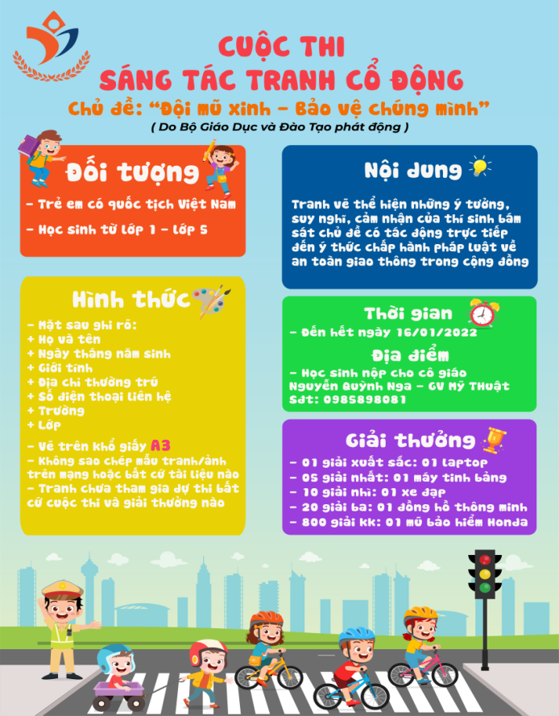
* Hưởng ứng “Tết trồng cây”
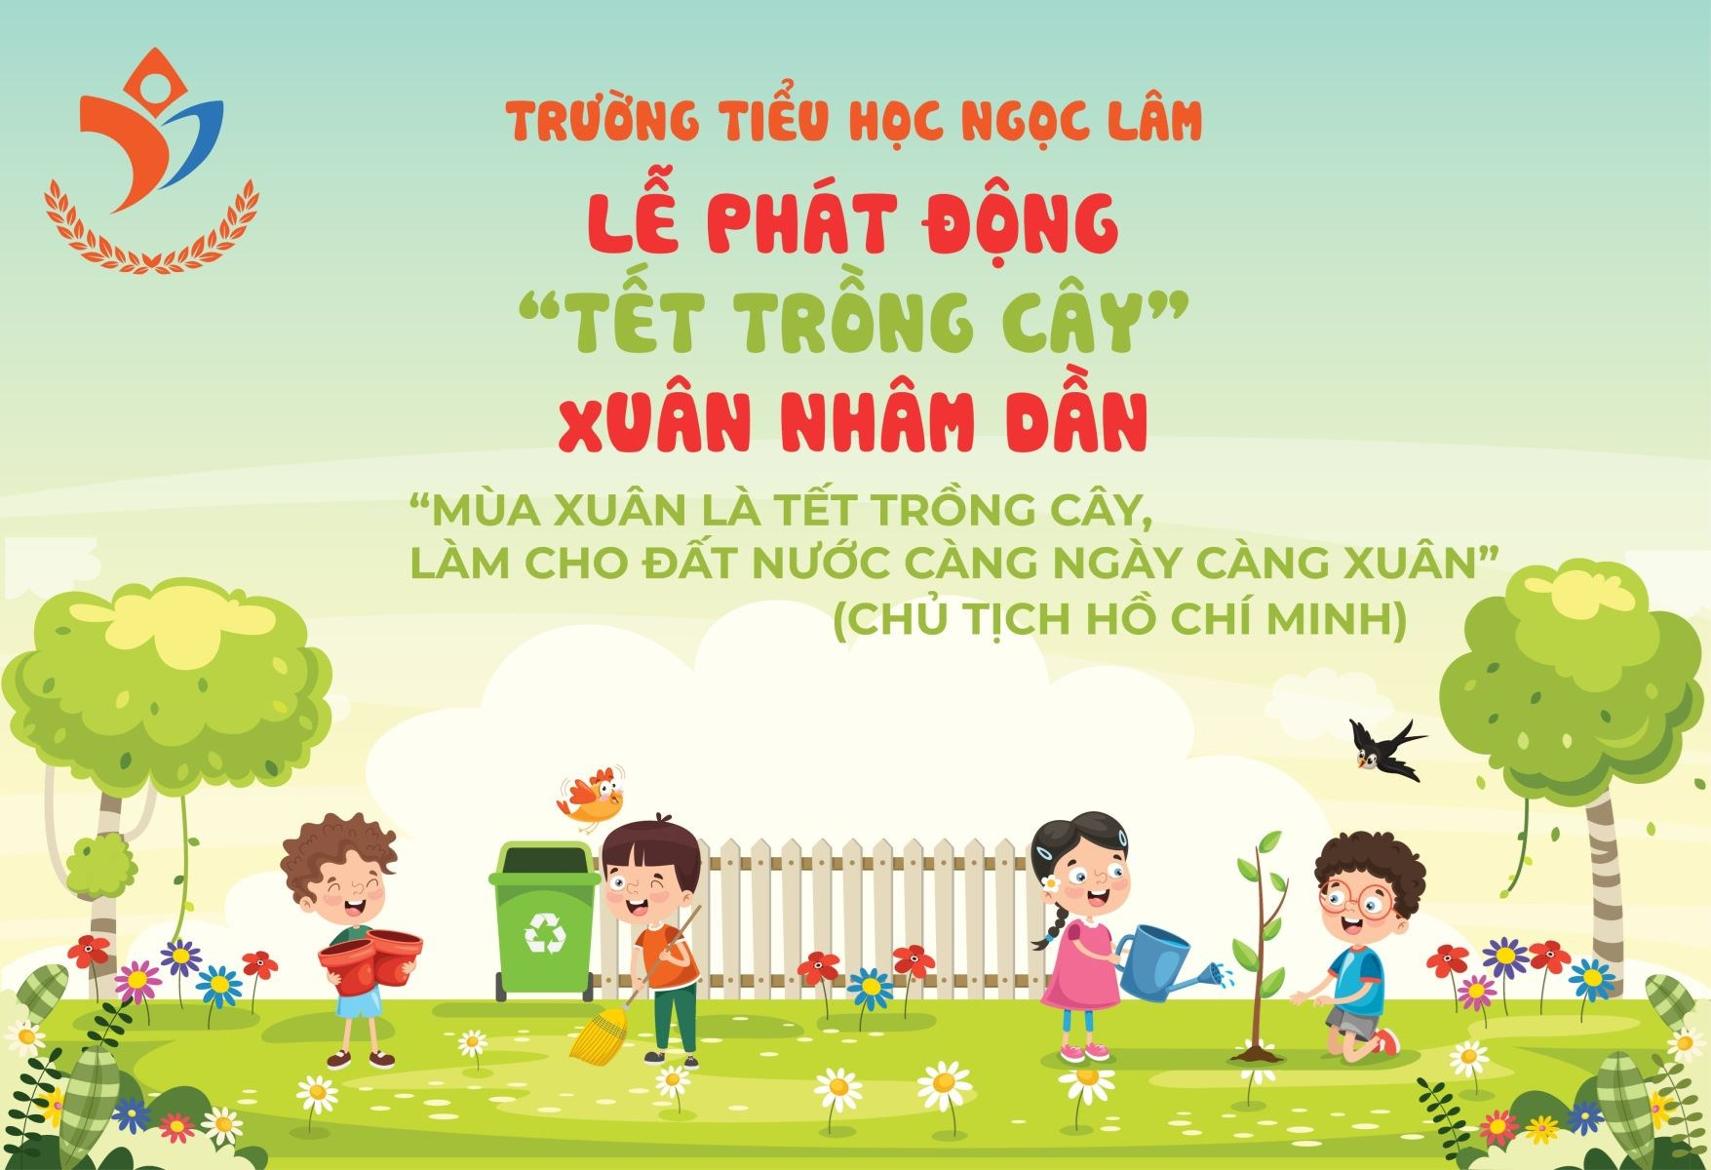

*Hưởng ứng Tuần lễ văn hóa đọc và Ngày sách Việt Nam 21/4
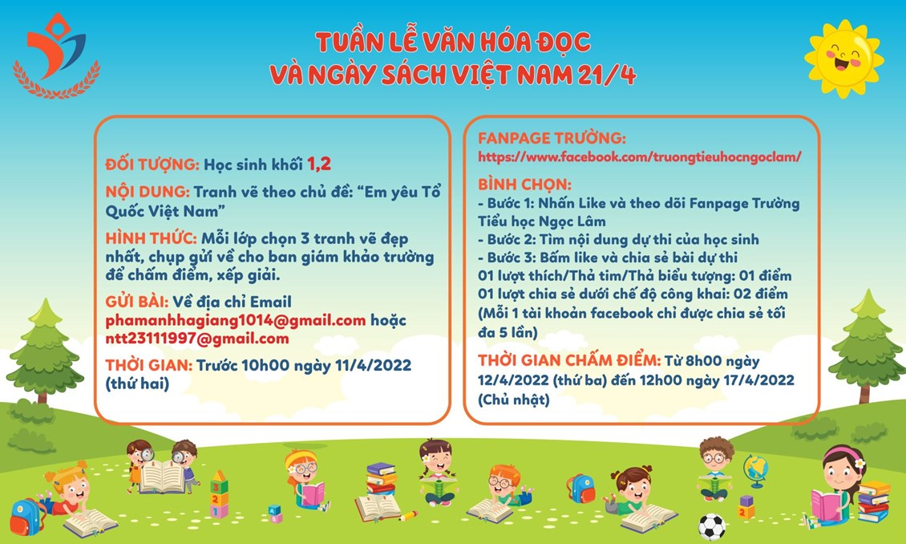
* Phát động thi đua chào mừng năm mới 2022
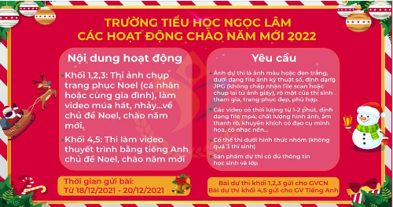

1.2 Cách thức triển khai đến học sinh
Sau khi thiết kế hoàn chỉnh các pano phát động cuộc thi, hoạt động, bộ phận CNTT sẽ thực hiện chuyển đến học sinh lần lượt theo các bước sau
Bước 1: Gửi hình ảnh pano lên nhóm chung của nhà trường ( nhóm Zalo ) để toàn thể cán bộ, giáo viên, nhân viên nhà trường đều nắm bắt được nội dung
Bước 2: Đăng tải hình ảnh pano lên trang Fanpage của nhà trường để PHHS biết đến
Về phía cán bộ quản lý sẽ yêu cầu GVCN đăng tải hình ảnh lên nhóm lớp để yêu cầu PHHS phối hợp động viên học sinh tích cực tham gia đông đủ và có chất lượng
1.3 Đánh giá kết quả
Việc đánh giá kết quả của mỗi hoạt động cũng phải điều chỉnh hình thức sao cho phù hợp với giai đoạn học sinh học trực tuyến. Thay cho việc vinh danh học sinh trực tiếp tại các buổi chào cờ đầu tuần như trước đây thì ban tổ chức phải thực hiện vinh danh tại trang FANPAGE của trường, đăng tải lên cổng thông tin điện tử. Tại các nhóm Zalo riêng của lớp GVCN cũng thực hiện thông báo kết quả đến PHHS. Với hình thức này PHHS có được cái nhìn tổng thể về kết quả các hoạt động, phần nào nắm bắt được khả năng của chính con em mình từ đó có sự phối hợp với GVCN trong việc phát triển năng lực, phẩm chất cho học sinh.
2.Tăng cường cơ sở vật chất
2.1 Tăng cường thiết bị hỗ trợ dạy học
Năm 2018 nhà trường đã được UBND quận đầu tư khá đồng bộ các thiết bị công nghệ thông tin phục vụ giảng dạy. Tuy nhiên để đáp ứng với giai đoạn dạy học trực tuyến các thiết bị đó vẫn chưa đảm bảo hiệu quả cho các tiết dạy online. Toàn bộ hệ thống máy tính bàn chưa có webcam nên muốn dạy học online bắt buộc GV phải sử dụng máy tính xách tay. Trong số GV trực tiếp giảng dạy thì không phải ai cũng có máy tính xách tay vì vậy nhà trường đã thực hiện trang bị webcam cho 35/35 lớp học để tạo điều kiện tốt nhất cho GV thực hiện dạy online. Giáo viên có thể chủ động trong các tiết dạy của mình sao cho phù hợp việc đảm bảo dãn cách trong thời gian tình hình dịch bệnh phức tạp. Giáo viên có thể thực hiện dạy online trên lớp theo lịch dạy của cá nhân. Về phía nhà trường cán bộ quản lý chuyên môn cũng giám sát được lịch dạy của giáo viên.
Ngoài ra việc trang bị webcam cũng rất hiệu quả khi học sinh được quay trở lại trường. Đối với những học sinh diện F0, F1 phải thực hiện cách ly tại nhà vẫn được học online đảm bảo tiến độ tiếp nhận kiến thức mới cùng cô giáo và các bạn trên lớp.
2.2 Tăng cường thiết bị phòng dịch
Một trong những tiêu chí để “Xây dựng trường học thân thiện, học sinh tích cực” đó là xây dựng trường học an toàn. Với giai đoạn tình hình Covid-19 diễn biến phức tạp việc tăng cường thiết bị phòng dịch là cơ sở để giúp PHHS an tâm khi cho con đến trường học. Chính vì vậy ngoài các vật dụng phòng dịch như các năm học trước là xà phòng rửa tay, dung dịch sát khuẩn tay nhanh năm học này tôi đã đề xuất với hiệu trưởng nhà trường trang bị thêm các thiết bị phòng dịch hiện đại như:
- Máy đo thân nhiệt và sát khuẩn tay tự động: 5 chiếc ( đặt tại vị trí cổng trường theo luồng cho từng khối lớp học sinh trước khi vào lớp học )
- Máy khử khuẩn nano: 2 chiếc ( để phun khử khuẩn vào các phòng học, phòng làm việc cuối mỗi ngày học )
Có thể nói việc tăng cường cơ sở vật chất kịp thời đã góp phần không nhỏ để đảm các tiêu chí xây dựng trường học thân thiện, học sinh tích cực trong giai đoạn học sinh tạm dừng đến trường và quay trở lại trường để phòng chống dịch Covid-19
3.Tăng cường việc ứng dụng CNTT trong dạy học của giáo viên
Trước đây khi học sinh đi học trực tiếp việc giáo viên ứng dụng CNTT trong tiết dạy vẫn luôn được quan tâm tuy nhiên với dạy học trực tuyến ứng dụng CNTT cần phải được quan tâm hơn đến việc sử dụng các phần mềm dạy học trực tuyến để tạo sự thu hút học sinh vào bài dạy, giúp học sinh có sự hứng khởi mỗi khi vào tiết học. Để triển khai nội dung này với các tổ chuyên môn tôi đã chỉ đạo trong các buổi sinh hoạt chuyên môn cần tăng cường trao đổi, nghiên cứu và học hỏi các ứng dụng phần mềm dạy học trực tuyến. Giao nhiệm vụ cho các nhân tố giáo viên trẻ, có kĩ năng CNTT giỏi trong nhóm tìm tòi, nghiên cứu rồi phổ biến, lan toả đến các thành viên trong tổ. Tổ chức các chuyên đề cấp trường với mục tiêu chính là ứng dụng CNTT trong dạy học online. Qua đó các ứng dụng phần mềm dạy học, các thao tác kĩ thuật trong dạy học online sẽ dược lan toả rộng rãi trong toàn trường.
Ngoài các chuyên đề cấp trường trong năm học này tôi cũng mạnh dạn chỉ đạo giáo viên tổ 2 thực hiện chuyên đề cấp Quận với mục tiếu kết hợp đổi mới phương pháp dạy học để thực hiện mục tiêu của chương trình GDPT 2018 với việc ứng dụng hiệu quả các phần mềm dạy học trong tiết dạy online. Tiết dạy đã được PGD quận cũng như các trường bạn đánh giá cao khi ứng dụng phong phú các phần mềm trong từng hoạt động.
VD: Tiết dạy Toán 2 bài “ Phép cộng không nhớ trong phạm vi 1000”
Để thay thế cho 1 số trò chơi trên ứng dụng Quizzi mà các trường bạn đã thực hiện tiết dạy này chúng tôi đã ứng dụng phần mềm Blooket là một phần mềm tạo bài tập trắc nghiệm dưới hình thức là các trò chơi như câu cá, đua xe, ….. Thuận lợi ở phần mềm này là chỉ cần tạo 1 lần câu hỏi sau đó chọn 1 trò chơi bất kỳ trên giao diện là GV sẽ có đường link để gửi đến cho HS chơi.
Ở phần Hoạt động với Bài số 1 giáo viên lựa chọn phần mềm Classkick dưới dạng điền từng chữ số cho kết quả bài làm của mình thay cho việc HS làm vào SGK. Khi ứng dụng phần mềm này GV có thể kiểm soát được các bước thực hiện phép tính của HS theo thứ tự từ phải sang trái
Với bài 3 giáo viên đã ứng dụng phần mềm Liveworkshet là 1 phần mềm tạo bài tập có hình thức điền vào chỗ trống thay cho việc sử dụng phần mềm Classkick với mục đích tạo sự cuốn hút cho HS trong mỗi tiết dạy với nhiều phần mềm khác nhau.
4.Nâng cao công tác tuyên truyền phòng bệnh
4.1 Nội dung tuyên truyền
Trước diễn biến phức tạp của dịch bệnh Covid-19 công tác tuyên truyền trong nhà trường cũng cần phải được quan tâm nhiều hơn. Việc tuyên truyền phòng chống dịch bệnh Covid-19 phải được thực hiện mang tính thời sự, phù hợp với diễn biến của dịch bệnh. Với nội dung này tôi đã chỉ đạo bộ phận phụ trách y tế nhà trường cần phải cập nhật các tin tức mới nhất của dịch bệnh từ đó đưa ra các bài tuyên truyền phù hợp với thời điểm.
Những tháng đầu năm học 2021 – 2022 khi tình hình dịch bệnh Covid-19 tại Hà Nội chưa cao, có thể học sinh sẽ được quay trở lại trường thì thực hiện tuyên truyền các nội dung sau
- Tháng 9: Tuyên truyền về việc thực hiện thông điệp 5K
- Tháng 10: Tuyên truyền về hướng dẫn vệ sinh, khử khuẩn tại trường học
Khi có dịch sốt xuất huyết trong khi dịch Covid-19 vẫn đang tiếp tục có xu hướng phức tạp hơn thì cần tuyên truyền cả hai nội dung
- Tháng 10: Tuyên truyền về phòng bệnh bệnh sốt xuất huyết
- Tháng 11: Tuyên truyền về các phân biệt giữa sốt xuất huyết và Covid-19
Khi số lượng các ca mắc Covid gia tăng nhưng triệu chứng nhẹ do đã được tiêm phòng ngừa Covid nên người bệnh thường ở nhà tự chăm sóc thì nội dung tuyên truyền phải có sự thích ứng
- Tháng 12: Tuyên truyền hướng dẫn theo dõi bệnh nhân Covid tại nhà
Trước khi học sinh được quay lại trường học theo hướng dẫn của Sở giáo dục nội dung tuyên truyền lại tập trung với các nội dung phù hợp với từng giai đoạn
-Tháng 2:
+ Tuyên truyền về những điều học sinh cần làm ở trường để phòng bệnh Covid-19
+ Tuyên truyền các bước xử lý F0 tại trường học
Tháng 4:
+ Tuyên truyền 6 bước rửa tay đúng cách
+ Tuyên truyền về đeo khẩu trang đúng cách
4.2 Hình thức tuyên truyền
Vì học sinh vẫn tạm dừng đến trường nên thay bằng việc tuyên truyền trên loa phát thanh, dán pano, tờ rơi tại bảng tin nhà trường thì thay vào đó là tuyên truyền trực tiếp qua giờ học online. Tôi đã chỉ đạo giáo viên thường xuyên dành thời gian trong giờ học để gửi đến học sinh nội dung tuyên truyền của nhà trường bởi các bài tuyên truyền đều được xây dựng với hình thức là một clip hoạt hình hoặc đoạn phim ngắn vui nhộn rất phù hợp với học sinh.
Với PHHS để nắm bắt được các nội dung tuyên truyền từ đó phối hợp với giáo viên trong việc giáo dục con thì sẽ theo dõi trên trang Fanpage hoặc cổng thông tin điện tử của nhà trường

III KẾT QUẢ
Song song với việc thực hiện các biện pháp áp dụng ở các năm học trước, năm học đặc biệt này tôi đã mạnh dạn thực hiện các biện pháp đã nêu trên và nhận thấy các hoạt động trong nhà trường để “ Xây dựng trường học thân thiện, học sinh tích cưc” vẫn diễn ra rất hiệu quả và có chất lượng mặc dù học sinh không được đến trường.
1.Về các hoạt động xây dựng trường học thân thiện
- Khung cảnh sư phạm luôn khang trang, sạch sẽ. Trường có nhiều cây xanh và được chăm sóc thường xuyên, bổ sung cây mới kịp thời.
- Các điều kiện trường học an toàn đảm bảo đúng quy định, PHHS luôn an tâm khi gửi gắm con em tại trường nhất là trong giai đoạn dịch bệnh Covid-19 vẫn chưa hoàn toàn chấm dứt
2. Về các hoạt động xây dựng trường học học sinh tích cực
- 100% học sinh tích cực tham gia các hoạt động ngoài giờ lên lớp được triển khai trong nhà trường
- Sản phẩm dự thi của các em có chất lượng và có giải ở các cấp trên tiểu biểu là Em Mai Ngọc Anh Thư – học sinh lớp 5A1 đạt giải Khuyến khích cấp toàn quốc cuộc thi vẽ “ Chiếc ô tô mơ ước ” do công ty Toyota phối hợp tổ chức
- Các cuộc thi Toán quốc tế, Tiếng anh có nhiều giải cao
+ Toán Titan đạt: 2 giải vàng, 5 giải Bạc, 6 giải Đồng
+ Toán Timo đạt; 3 giải điểm tuyệt đối, 16 giải Vàng, 21 giải bạc, 14 giải Đồng
+ Trạng nguyên Tiếng việt
+ Thi Tiếng anh IOE: 1 giải Nhất khối 5 toàn Thành phố, 16 HS lọt vào vòng thi Quốc gia
+ Trạng Nguyên Tiếng Anh toàn quốc : 1 giải Nhất, 1 giải Nhì
- 100% giáo viên đứng lớp có tiến bộ rõ rệt về kĩ năng CNTT để đáp ứng việc dạy học online. Giáo viên luôn thiết kế hoạt động học tập sao cho tạo ra được sự tương tác và phản hồi tốt nhất đối với học sinh. Ngoài việc nắm chắc các kĩ năng sư phạm, nội dung bài học thì giáo viên kết hợp cung cấp những kĩ năng, kĩ xảo cho học sinh sử dụng thiết bị và ứng dụng công nghệ để hoàn thành nhiệm vụ học tập. Tiết học online diễn ra nhẹ nhàng, lớp học có sự gắn kết giữa cô và trò.

KẾT LUẬN VÀ KIẾN NGHỊ
I. Kết luận
- Việc chỉ đạo tốt các hoạt động “ Xây dựng trường học thân thiện, học sinh tích cực ” trong trường học là góp phần thực hiện đúng chủ trương của Đảng và Nhà nước ta nhằm bắt kịp với xu thế của thời đại, hướng tới mục tiêu hiện đại hoá giáo dục. Tuy nhiên để đạt hiệu quả cao hơn nữa cần vận dụng sáng tạo, linh hoạt, phù hợp trên thực tế của nhà trường.
Từ những kết quả đạt được, tôi rút ra một số kinh nghiệm như sau:
- Hoạt động “ Xây dựng trường học thân thiện, học sinh tích cực ” trong trường học đòi hỏi người quản lý phải có lòng kiên trì và có phương pháp giải quyết hợp lý, khoa học.
- Tích cực đi thực tế, tham quan học tập các đơn vị bạn, tiếp thu cái mới đáp
ứng yêu cầu của nhà trường. Nắm chắc các văn bản chỉ đạo của các cấp rồi từ đó vận dụng sáng tạo vào cơ chế của đơn vị.
- Chú trọng công tác tham mưu với Hiệu trưởng để đưa ra những chủ trương sát với thực tế
- Biết lắng nghe và chọn lọc ý kiến để kịp thời bổ sung, chỉnh sửa cho phù hợp với nhiệm vụ công tác.
II. Kiến nghị.
1. Đối với UBND Quận và Phòng GD&ĐT
Rất mong sự quan tâm, chỉ đạo hơn nữa của các cấp lãnh đạo; duy trì và đảm bảo nguồn kinh phí cho nhà trường về hoạt động “ Xây dựng trường học thân thiện, học sinh tích cực ” như trang bị thêm các thiết bị hỗ trợ dạy học hiện đại,
2. Đối với trường
- Các tập thể và cá nhân nghiêm túc chấp hành các quy định về hoạt động
“ Xây dựng trường học thân thiện, học sinh tích cực ”
- Mỗi cá nhân trong nhà trường cần nêu cao tình thần học hỏi nâng cao nghiệp vụ chuyên môn của mình.
- Mỗi thày cô giáo luôn là tấm gương mẫu mực để học sinh noi theo
- Học sinh luôn được đặt ở vị trí trung tâm của quá trình giáo dục, được phát huy tính chủ động, sáng tạo, tích cực trong học tập.
Với vấn đề quan tâm trên, tôi đã đưa ra một số kinh nghiệm trong
công tác “ Xây dựng trường học thân thiện, học sinh tích cực ” trong trường Tiểu học nhằm thích ứng với giai đoạn học sinh tạm dừng đến trường để phòng chống dịch Covid-19. Chắc chắn đề tài này còn nhiều thiếu sót, tôi rất mong nhận được sự đóng góp ý kiến quý báu của đồng nghiệp để đề tài đạt hiệu quả cao nhất.
Tôi xin chân thành cảm ơn !
Long Biên, ngày 18 tháng 4 năm 2022
Tác giả

Đặng Thị Mai Hương

